**ĐẠI HỌC BÌNH DƯƠNG**

**KHOA CÔNG NGHỆ THÔNG TIN, ROBOT VÀ TRÍ TUỆ NHÂN TẠO**

**🙠**🕮**🙢**



**BÁO CÁO MÔN CÔNG NGHỆ IOT**

**ĐỀ TÀI: BUILD A COMPLEX LED MATRIX**

Giảng viên hướng dẫn: **Nguyễn Văn Vịnh**

Sinh viên thực hiện: **Huỳnh Phúc Hiệu**

**Thái Hồng Thiên Bảo**

**Chung Thanh Huy**

**Bình Dương, Tháng 12/2019**

# **NHẬN XÉT CỦA GIẢNG VIÊN HƯỚNG DẪN**

|  |  |
| --- | --- |
|  | **GIẢNG VIÊN HƯỚNG DẪN**  *(Ký và ghi rõ họ tên)* |

# **NHẬN XÉT CỦA CÁN BỘ PHẢN BIỆN**

|  |  |
| --- | --- |
|  | **CÁN BỘ PHẢN BIỆN**  *(Ký và ghi rõ họ tên)* |

# **LỜI CÁM ƠN**

Xin chân thành cảm ơn các giảng viên đã truyền đạt kiến thức chuyên môn, luôn luôn giúp đỡ, định hướng nghề nghiệp, những kỹ năng tốt nhất trong suốt quá trình học tập để chúng em có thể hoàn thành bài báo cáo này.

Đặc biệt, chúng em xin được gửi lời cảm ơn sâu sắc đến thầy Nguyễn Văn Vịnh - là giảng viên đã trực tiếp hướng dẫn chúng em hoàn thành bài báo cáo này.

Chúng em xin chân thành cám ơn sự chỉ bảo và hướng dẫn tận tình của thầy trong suốt quá trình thực hiện bài báo cáo. Khi bắt tay vào thực hiện bài báo cáo thì kiến thức và sự hiểu biết của chúng em về đề tài này còn rất hạn hẹp. Với những kiến thức uyên bác và sự nhiệt tình, thầy đã dẫn dắt chúng em đi đến những bước cuối cùng để hoàn thành được bài báo cáo đảm bảo nội dung và đúng thời hạn đề ra.

Chúng em xin gửi lời cảm ơn đến gia đình và đặc biệt là ba mẹ - những đấng sinh thành đã giúp chúng em vượt qua bao chông gai, thách thức, những sóng gió của cuộc đời, chắp cánh cho những mơ ước, tương lai để chúng em có thể bay cao với đam mê, lý tưởng của mình trên hành trình “chinh phục” cuộc đời.

Và chúng em cũng không quên cảm ơn đến những người bạn, những người đã gắn bó suốt quãng đường sinh viên cho đến hôm nay, những người đã giúp đỡ chúng em rất nhiều trong suốt quá trình thực hiện hoàn thành bài báo cáo này.

Một lần nữa chúng em xin được gửi lời cảm ơn sâu sắc đến thầy cô, gia đình và bạn bè đã giúp đỡ chúng em hoàn thành bài báo cáo này!.

**SINH VIÊN THỰC HIỆN**

|  |  |
| --- | --- |
| BỘ GIÁO DỤC VÀ ĐÀO TẠO  **TRƯỜNG ĐẠI HỌC BÌNH DƯƠNG** | **CỘNG HÒA XÃ HỘI CHỦ NGHĨA VIỆT NAM**  **Độc lập – Tự do – Hạnh phúc** |



# **ĐỀ CƯƠNG CHI TIẾT**

|  |  |
| --- | --- |
| **Tên đề tài:** Build a complex LED matrix | |
| **Giảng viên hướng dẫn:** Nguyễn Văn Vịnh | |
| **Thời gian thực hiện:** Từ ngày 24 tháng 12 năm 2019 đến ngày 31 tháng 12 năm 2019 | |
| **Sinh viên thực hiện: Nhóm 9**  Huỳnh Phúc Hiệu – 17050024  Thái Hồng Thiên Bảo – 17050025  Chung Thanh Huy – 17050051 | |
| **Nội dung đề tài:**   * ***Lý do chọn đề tài:*** Tìm hiểu cách kết nối Raspberry Pi với bảng LED matrix. Cách lập trình Python để điều khiển bảng LED matrix. Tìm hiểu Chip giao tiếp giữa các chân chuẩn SPI của Raspberry Pi và LED Matrix. * ***Mục tiêu của đề tài:*** Kết nối bảng LED Matrix với Raspberry Pi và cho bảng LED Matrix hiển thị được. * ***Phạm vi đề tài:*** * Xây dựng chương trình từ Raspberry để điều khiển các bóng LED trên bảng LED Matrix. * ***Ý nghĩa thực tiễn:*** * Đối với nhà trường: Nâng cáo kiến thức của sinh viên. * Đối với sinh viên thực hiện đề tài: * Học hỏi được cách sử dụng Raspberry và cách hoạt động của LED Matrix. * Cách cài hệ điều hành cho Raspberry Pi. * Cách lập trình Python để điều khiển các LED trong bảng LED matrix. * ***Phương pháp thực hiện:*** * Tìm hiểu về Raspberry Pi(cách hoạt động, cấu tạo, các thiết bị liên quan). * Tìm hiểu về LED Matrix, cách hoạt động, cách kết nối các bóng LED với chip. * Xác định được cách kết nối LED Matrix với Raspberry Pi. * Mua các thiết bị cần thiết. * Tìm hiểu cách xây dựng code Python để điều khiển các LED Matrix thông qua Raspberry Pi. * Cài đặt các thư viện. * Lập trình Python. * Cài đặt và kiểm thử * ***Kết quả mong đợi:*** * Kết nối được LED Matrix với Raspberry Pi. * Hiển thị được LED Matrix khi lập trình điểu khiển bằng code Python. | |
| **Kế hoạch thực hiện:**   |  |  |  |  | | --- | --- | --- | --- | | **Thời gian** | **Sinh viên thực hiện** | | | | **Chung Thanh Huy** | **Huỳnh Phúc Hiệu** | **Thái Hồng Thiên Bảo** | | Từ 24/12/2019 đến 24/12/2019 | * Tìm hiểu về Raspberry và Led matrix. * Tìm hiểu cách cách kết nối Led matrix với Raspberry Pi. * Tìm hiểu các linh kiện cần thiết. * Tìm nơi mua các linh kiện. * Họp nhóm thống nhất. | | | | Từ 25/12/2019 đến 25/12/2019 | * Mua linh kiện. * Lắp ráp các linh kiện * Cài hệ điều hành cho Raspberry Pi * Lắp LED matrix và test. * Họp nhóm thảo luận. | | | | Từ 26/12/2019 đến 28/12/2019 | * Kết nối LED matrix với Raspberry Pi * Lập trình Python để điều khiển LED matrix. * Họp nhóm thảo luận. | | | | Từ 29/12/2019 đến 29/12/2019 | * Thực hiện bài báo cáo. * Hoàn thiện Code. * Họp nhóm thảo luận. | | | | Từ 30/12/2019 đến 30/12/2019 | * Kiểm thử Code. * Hoàn thiện bài báo cáo. * Họp nhóm thảo luận. | | | | |
| **TRƯỞNG KHOA**  (Ký tên và ghi rõ họ tên) | **Bình Dương, ngày….tháng …..năm…..**  **CB HƯỚNG DẪN**  (Ký tên và ghi rõ họ tên) |

**MỤC LỤC**

**NHẬN XÉT CỦA GIẢNG VIÊN HƯỚNG DẪN** 1

**NHẬN XÉT CỦA CÁN BỘ PHẢN BIỆN** 2

**LỜI CÁM ƠN** 4

**ĐỀ CƯƠNG CHI TIẾT** 5

**MỤC LỤC** 8

**CHƯƠNG 1.** **CÁC THIẾT BỊ** 9

**1.1. RASPBERRY Pi** 9

**1.2. LED MATRIX** 9

**1.3. CÁC LINH KIỆN KẾT NỐI** 10

**CHƯƠNG 2.** **KẾT NỐI RASPBERRY Pi VỚI LED MATRIX** 11

**2.1. PHẦN CỨNG** 11

**2.2. PHẦN MỀM** 12

**CHƯƠNG 3.** **CODE** 13

**3.1. PHẦN MỀM NHẬP VÀO ĐOẠN VĂN BẢN VÀ XUẤT RA TRÊN BẢNG LED Matrix** 13

**3.2. CHƯƠNG TRÌNH ĐỒNG HỒ** 14

**CHƯƠNG 4.** **KẾT LUẬN** 15

**4.1. KẾT QUẢ ĐẠT ĐƯỢC** 16

**4.2. HẠN CHẾ** 16

**DANH MỤC TÀI LIỆU THAM KHẢO** 17

# **CÁC THIẾT BỊ**

## **RASPBERRY PI**

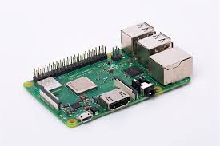

Raspberry Pi 3 Model B+

## **LED Matrix**

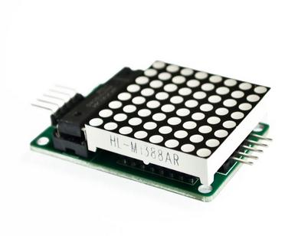

 Module LED Matrix kết nối sẵn chip MAX7219.

## **Các linh kiện kết nối**

Dây dẫn

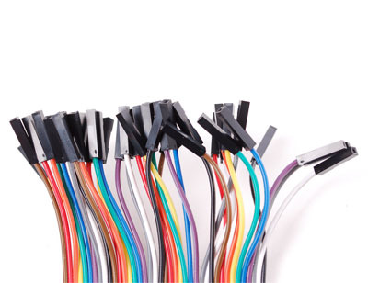

# **KẾT NỐI RASPBERRY Pi VỚI LED MATRIX**

**2.1. Phần cứng:**

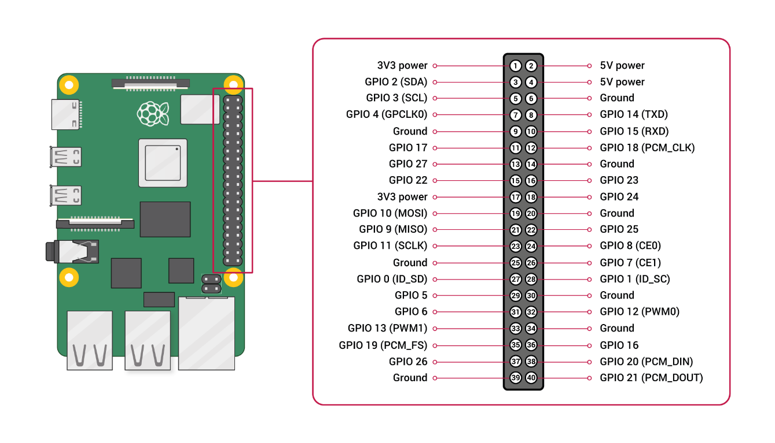

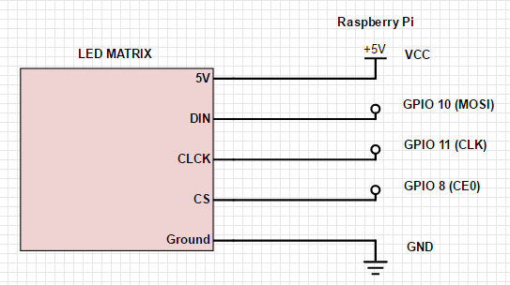

**2.2 Phần mềm:**

Raspberry đã cài hệ điều hành.

### Cài đặt thư viện

Sử dụng lệnh **sudo raspi-config** để cho phép chuẩn SPI

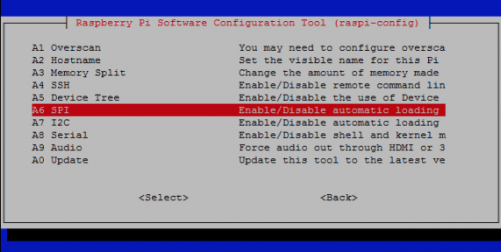

Khởi động lại Pi và dùng lệnh **ls -l /dev/spi\*** để kiểm tra, nếu chuẩn SPI đã được enable sẽ có kết quả tương tự như sau:

crw-rw------- 1 root spi 153, 0 Thg 12 30 18:59 /dev/spidev0.0

crw-rw------- 1 root spi 153, 1 Thg 12 30 18:59 /dev/spidev0.1

Tiếp theo cần tải mã nguồn thư viện trên Github về:

**git clone https://github.com/rm-hull/max7219.git**

Truy cập vào thư mục max7219 mới tải về và cài đặt:

Vào terminal:

**cd max7219**

**sudo apt-get install python-dev python-pip**

**sudo pip install spidev**

**sudo python setup.py install**

**sudo apt install python-cherrypy3**

# **CODE**

## **3.1. CHƯƠNG TRÌNH NHẬP VÀO ĐOẠN VĂN BẢN VÀ XUẤT RA TRÊN BẢNG LED Matrix:**

from Tkinter import *

import re

import time

import argparse

import sys

from luma.led_matrix.device import max7219

from luma.core.interface.serial import spi, noop

from luma.core.legacy import text, show_message

from luma.core.legacy.font import proportional, CP437_FONT, TINY_FONT, SINCLAIR_FONT, LCD_FONT

text = sys.argv[1]

def Message(text):

    serial = spi(port=0, device=0, gpio=noop())

    device = max7219(serial, cascaded = 4, block_orientation = 180, blocks_arranged_in_reverse_order = True)

    show_message(device,text,fill="white", font=proportional(CP437_FONT))

    time.sleep(1)

class App:

    def __init__(self, master):

        frame = Frame(master)

        frame.pack()

        self.Text = Entry(frame,fg="red",bg="cyan",font=("Helvetica", 30))

        self.Text.grid(row=0, column=0)

        self.Run_Button = Button(frame, text='Run', command = self.run_text,font=("Helvetica", 30))

        self.Run_Button.grid(row=0, column=1)

    def run_text(self):

        temp_text = self.Text.get()

        Message(temp_text)

print(text)

Message(text)

### 3.2. CHƯƠNG TRÌNH WEB SERVER:

#!/usr/bin/python

# coding: utf-8

import cherrypy

import subprocess

import string

text1 = """

<html><body>

<nav class="navbar navbar-inverse navbar-fixed-top">

<div class="container">

<div class="navbar-header">

<h3 class="text-muted">IOT</h3>

</div>

</div>

</nav>

<div class="jumbotron">

<div class="container" align=center>

<h1>LED Message Board</h1>

<div class="row extra-bottom-padding">

<img src="/images/led_150x150.jpg" alt="LED array">

</div>

<div class="row extra-bottom-padding">

<form method='get'action="do_it" >

<div class="form-group">

<label class="sr-only" for="message">Message</label>

<input type="text"  name="msg" placeholder="Display message">

</div>

<button type="submit">Display</button>

</form>

</div>

</div>

</div>

</body>

{}

</html>

"""

text="""<html>

          <head></head>

          <body>

            <form method="get" action="do_it">

              <input type="text" value="8" name="length" />

              <button type="submit">Give it now!</button>

            </form>

          </body>

        </html>"""

text2="""<!DOCTYPE html>

<html lang="en">

  <head>

    <meta charset="utf-8">

    <meta http-equiv="X-UA-Compatible" content="IE=edge">

    <meta name="viewport" content="width=device-width, initial-scale=1">

    <!-- The above 3 meta tags *must* come first in the head; any other head content m

ust come *after* these tags -->

    <title>Send Message</title>

    <!-- Bootstrap -->

    <link href="../static/css/bootstrap.min.css" rel="stylesheet">

    <!-- HTML5 shim and Respond.js for IE8 support of HTML5 elements and media queries

 -->

    <!-- WARNING: Respond.js doesn't work if you view the page via file:// -->

    <!--[if lt IE 9]>

    <script src="https://oss.maxcdn.com/html5shiv/3.7.3/html5shiv.min.js"></script>

    <script src="https://oss.maxcdn.com/respond/1.4.2/respond.min.js"></script>

    <![endif]-->

    <!--local style-->

    <style>

    .form-inline .form-group input {

  width:300px;

    }

    .row.extra-bottom-padding{

     margin-bottom: 30px;

    }

    </style>

  </head>

  <body style="margin-top:50px">

    <nav class="navbar navbar-inverse navbar-fixed-top">

    <div class="container">

      <div class="navbar-header">

        <h3 class="text-muted">IoT</h3>

      </div>

    </div>

    </nav>

<div class="jumbotron">

  <div class="container" align=center>

  <h1>LED Message Board</h1>

    <div class="row extra-bottom-padding">

    <form  action="do_it" method="get">

      <div class="form-group">

        <label  for="message">Message</label>

        <input type="text"  name="msg" placeholder="Display message">

      </div>

      <button type="submit">Display</button>

    </form>

  </div>

  </div>

  </div>

  </body>

</html>"""

class PiButton(object):

    @cherrypy.expose

    def index(self):

        return text2

    @cherrypy.expose

    def do_it(self,msg):

        #command = "ls /"

        command = "python runtext.py "+msg

        result = subprocess.Popen(command, shell=True)

        return text2

if __name__ == "__main__":

    cherrypy.engine.autoreload.unsubscribe()

    cherrypy.config.update({'server.socket_host': "0.0.0.0", 'server.socket_port': 8181})

    cherrypy.quickstart(PiButton())

# **KẾT LUẬN**

## **5.1. KẾT QUẢ ĐẠT ĐƯỢC**

* Kết nối Raspberry Pi với LED Matrix thành công.
* Hiện thị được trên bảng LED Matrix.
* Các chức năng cơ bản của chương trình đã hoàn thành.
* Giao diện thân thiện, dễ sử dụng.

## **5.2. HẠN CHẾ**

* Một số tính năng nâng cao còn chưa hoàn thành được: hiện thị trên nhiều bảng LED chưa hiện thị đầy đủ.
* Chưa hiện thị được trên bảng LED RGB.

## **5.3. HƯỚNG PHÁT TRIỂN**

* Tiếp tục phát triển và hoàn thiện các tính năng còn thiếu trong tương lai gần.

# **DANH MỤC TÀI LIỆU THAM KHẢO**

|  |  |
| --- | --- |
| [1] | Hệ diều hành cho Raspberry Pi: <https://www.raspberrypi.org/downloads/> |
| [2] | Pin của Raspberry Pi: <https://www.raspberrypi.org/documentation/usage/gpio/> |
| [3] | Kết nối LED matrix với Raspberry Pi: <https://raspi.vn/2016/10/30/gpio-hien-thi-led-matrix-cung-raspberry-pi/> |
| [4] | [Connecting a 16x32 RGB LED Matrix Panel to a Raspberry Pi](https://learn.adafruit.com/connecting-a-16x32-rgb-led-matrix-panel-to-a-raspberry-pi/overview): <https://learn.adafruit.com/connecting-a-16x32-rgb-led-matrix-panel-to-a-raspberry-pi/overview> |